МДОУ «Детский сад № 32 комбинированного вида»

Проект

«Ах, картошка, ты картошка»

Автор проекта:
учитель-логопед
Реуцкова Е.А.
.

пгт. Ярега, 2013г.
«Расскажи – и я забуду,
покажи – и я запомню,
дай попробовать и я пойму».
Китайская пословица

І. Паспорт проекта
Тип проекта: информационно-творческий, исследовательский.
Сроки проведения:5 месяцев (май-сентябрь)
Участники проекта: дети, логопед, воспитатели, специалисты, родители подготовительной группы №11 «Ромашки».
Цель проекта: Формирование у дошкольников 6-7 лет исследовательских интересов, повышение познавательной и речевой активности в рамках экологической деятельности в союзе с педагогами и родителями.
Задачи: 1.Формировать представления о выращивании картофеля на территории огорода детского сада;
2.Развивать исследовательский интерес детей; развивать интерес к планированию работы по посадке, уходу и сбору картофеля.
3. Обогатить, активизировать словарь детей: окучивать, тяпка, полоть, удобрять, сорняки, ростки. Развивать лексико-грамматические средства языка и связную речь воспитанников.
4.Воспитывать трудолюбие, уважение к труду взрослых на огороде.

Актуальность темы

Много лет тому назад человек был тесно связан с землей. Она была «кормилицей» человека. Теперь же, многие люди отгородились от природы многоэтажными домами. Они не имеют возможность увидеть эту связь в своей обыденной жизни. Поэтому выход из этой ситуации – это создание и организация развивающей среды, в которой бы находился человек с самого раннего детства. В этой среде он должен не просто жить, но наблюдать за явлением и событиями, происходящими в ней, задавать природе вопросы и получать на них ответы. Данный проект предназначен для детей старшего возраста. Он построен по принципу развивающего обучения и направлен на развитие личности ребенка в целом (умение сравнивать и обобщать собственные наблюдения, видеть и понимать красоту окружающего мира), а также на совершенствование речи дошкольников, их мышления, творческих способностей, культуры чувств. Приоритет в обучении отдается не простому запоминанию и не механическому воспроизведению знаний, а пониманию и оценке происходящего, совместной практической деятельности взрослых и детей.
Формирование мотива к предстоящей деятельности
по модели трёх вопросов
Что мы знаем про это? | Что мы хотим узнать? | Как мы узнаем?
Картофель это овощ | Почему он бывает разный | Спрошу у взрослых.
Картофель растёт в огороде | Как и когда сажают картофель в землю, продолжительность роста. | Спрошу у логопеда. Наблюдение, труд, беседы, опыты.
Картофель это еда | Какие блюда из картофеля готовят | Спрошу у родителей.
Картофель выращивают люди | Как картофель появился в России | Прочитаем в энциклопедии
Картофель полезен | В чём польза картофеля, его свойства | Спрошу у логопеда  Опыты, эксперименты
Картофельное пюре делают из картофеля | Что еще можно приготовить? | Спрошу у логопеда.
Картофель убирают осенью | Как правильно его хранить. | Прочитаем в книге.
Некоторые слова, используемые в обиходе по теме картофель | Новые слова употребляемые в речи в процессе выращивания картофеля. | В процессе выращивания картофеля
Проблема: У детей недостаточный запас знаний о росте и развитие картофеля, беден словарный запас. В ходе бесед отвечают на вопросы неуверенно, подолгу задумываются над ответом. Отвечают преимущественно с помощью подсказки или наводящих вопросов, дают неполный ответ, перечисляя отдельные признаки или явления, не умеют выделять существенное, в речи мало используют распространенные предложения.
Прогнозируемые результаты
Дети должны знать:
- процесс выращивания картофеля;
- о важности картофеля в жизни человека;
-природные факторы, влияющие на рост растения;
- какие инструменты, оборудование и машины помогут человеку вырастить картофель;
- о разнообразии художественных произведений о картофеле;

Дети должны уметь:
- строить предложения синтаксически и грамматически правильно;
-слушать взрослого и товарищей;
-отвечать грамматически правильно на поставленные вопросы;
-вести наблюдения, делать зарисовки;
-работать с инструментами (лопатки, ведёрки, тяпки);
-работать с книгой при рассматривании иллюстраций;
-работать с ножницами, клеем карандашом, цветными карандашами;
-пользоваться мнемотаблицей при рассказывании;
-в общении быть свободными, раскрепощенными, проявлять самостоятельность, инициативу.
Дети должны иметь представление:
- о многообразии овощей, их пользе;
- о способах посадки картофеля, этапы его роста;
- -о потребности растений - клубня картофеля в солнечном свете, о значении благоприятных условий для роста растения.
Формы организации работы с детьми по проекту.
*Непосредственно-образовательная деятельность (НОД)
*Совместная деятельность педагога с детьми: моделирование, чтение художественной литературы, пение песен, просмотр мультфильмов, наблюдения, игры, экскурсии, праздник.
Проблемные ситуации: художественно-творческая деятельность, беседы, труд.
*Самостоятельная деятельность детей: рассматривание иллюстраций, альбомов, наглядно-дидактического материала, плакатов, произведений детской художественной, познавательной литературы, настольно-печатные, сюжетно-ролевые, режиссёрские игры.
*Индивидуальная работа.
Продукты проекта:
- Выставка рисунков «Овощи на столе».
- Сборник стихов, пословиц, загадок, сказок о картофеле.
- Картотека пальчиковых, дидактических и подвижных игр.
- Конспекты НОД с детьми.
- Музыкальный праздник «Сбор урожая»
- Выставка поделок из картофеля.
- Создание альбома кулинарных блюд из картофеля.
- Сценка: «Спор овощей».

ІІ. Этапы работы над проектом.
Проект «Ах картошка, ты картошка» реализуется в ІV этапа
Этапы проекта | Деятельность педагога, специалистов | Деятельность детей и родителей
Іэтап-подготовительный | Формируют проблему (цель).  Ставят задачи.  Составляют план работы (мероприятий)  Подбирают, изготавливают материал, пособия, атрибуты.  Вводит проблемную ситуацию, персонажей.  Определяет продукты проекта. | Вхождение в проблему.  Принятие цели, задач.  Содействуют в дополнении задач, видов деятельности, материала, пособий, атрибутов.
ІІ этап-  практический | Создают условия.  Планируют и организуют деятельность.  Направляют и контролируют осуществление проекта.  Оказывают практическую помощь.  Сбор фото материала.  Изготовляют дидактические игы. Составляют мнемотаблицы «Картофель».  Подбирают пальчиковые, подвижные игры, физминутки.  Составляют картотеку опытов с картофельным крахмалом.  Подбирают стихи, загадки, сказки, песни, иллюстрации о картофеле, полезные советы – странички для здоровья. | Объединение детей в рабочие группы.  Распределение работы.  Формирование специфических знаний, умений и навыков.  Сбор информации, оформление стендов, создание выставок.  Знакомство детей с кулинарными рецептами, привлечение детей к приготовлению блюд из картофеля дома. Деятельность поваров, приготовление разнообразных блюд из картофеля
ІІІ этап-  оценочно-рефлексивный | Проведение праздника урожая.  Анализ, выводы по реализации проекта  Оформление опыта работы. | Участие в мероприятиях.  Рефлексия, вопросы к детям по реализации проекта.
ІV этап-  презентационный | Презентация проекта педагогам.Презентация продуктов проекта родителям: книга рецептов блюд из картофеля, сборник стихов, пословиц, загадок, сказок о картофеле, картотека пальчиковых дидактических и подвижных игр, физминуток. Выставка рисунков и поделок. Музыкальный праздник «Сбор урожая» | Помогают оформлять выставку продуктов проекта.
1.Содержание работы над проектом по этапам
1 этап – подготовительный
Цель: формирование мотива у детей к предстоящей деятельности, постановка цели и задач, подборка необходимого материала по теме проекта.
Содержание:
- Формирование мотива к деятельности детей, специалистов, родителей.
- Подбор фотоматериал, иллюстрации, альбомы.
-Подбор произведений детской художественной литературы по теме. (См. приложение №1)
-Подбор методической литературы. (См. приложение №2)
-Сбор информации «Как картофель появился в России».
- Оформление наглядной информации для родителей. (См. приложение№3)
- Подбор песен, стихов, загадок, пословиц, поговорок по теме.(См.приложение№4)
-Подбор дидактических, настольно-печатных, словесных, пальчиковых, подвижных игр.(См.приложение №5)
-Подбор и изготовление пособий, атрибутов.
- Разработка конспектов НОД, совместной деятельности педагога с детьми. (См.приложение №6)
- Подбор ТСО (технические средства обучения): телевизор, музыкальный центр, набор аудиозаписей, дисков с мультфильмами, компьютер, фотоаппарат.
-Подбор учебно-наглядных пособий: магнитная доска, мольберт, фланелеграф, средства для художественного творчества, плакаты, энциклопедии, наглядно - дидактический материал, книги, настольные игры.

2 этап – практический
Цель: обогащение представлений детей о ценности картофеля; выращивании картофеля на территории огорода детского сада; активизация словаря по данной теме.

Содержание работы по образовательным областям:
«Коммуникация»
*Составление творческих рассказов, сказок: «Как мы сажали картошку», «Как я помогаю в семье», «Необычный овощ».
*Составление описательного рассказа: «Полезный овощ» (используя мнемотаблицу).
*Разучивание стихов, загадок, пословиц, поговорок о картофеле.
*Разучивание пальчиковых игр.
*Рассматривание фотографий, иллюстраций, картинок по теме: Картошка»
Инсценирование сценок, сказок об овощах: « Спор Овощей». (Приложение №7)

«Художественно-творческая деятельность»
Рисование: «Вот какие овощи».
Упражнения: «Обведи по контуру», «Раскрась цветущий картофель».
Выставка поделок из картофеля. Выставка рисунков.
« Познание»
Целевая прогулка:- на огород детского сада.
Беседы: «Просто картошка», «Наши помощники», «Как картошка появилась в России», «Как картошка на стол приходит», «Как умные машины помогают выращивать картофель». Рассматривания иллюстраций: «Этапы выращивания и уборки картофеля», рисунки в поваренных книгах, открыток с изображением картофельных блюд. «Необычное в обычном». Опыты с картофельным крахмалом.
Труд: «Посадка клубней картофеля на огороде детского сада».
«Физическая культура»
- Подвижные игры, утренняя гимнастика. Физкультминутка: «Ах, картошка..». «Шли с картошкой пирожки. Эстафета: «Посади, поливай, собирай урожай картошки».
«Безопасность», «Здоровье».
Беседы: «Картофель – второй хлеб», «Картофель целитель», «Почему нельзя кушать с грядки огорода ДОУ». Картофельные вредители.
«Социализация»
Сюжетно-ролевые игры: «Магазин», «Поездка на рынок», «Готовим обед».
Дидактические игры: «Что сначала, что потом?», «Хорошо - плохо», «Чудесный мешочек».
Настольные игры: «Лото», «Домино», «Пазлы», «Найди пару», «Витамины», «Разложи по порядку».
«Труд»
Совместное дело: «Посадка клубней картофеля на огороде детского сада». «Окучивание и уборка сорняков на огороде». «Выкапывание картофеля».
«Музыка»
Пение песен: «Картошка», «Ах картошка,картошка». Музыкальный праздник «Сбор урожая».(См приложение №8).

«Чтение художественной литературы»
Чтение произведений детской художественной литературы, беседы, обсуждения. Выразительное чтение поэтических произведений наизусть по теме проекта.

Алгоритм проведения проекта «ах, картошка»
Название месяца | Цель, задачи месяца | Основные идеи месяца
Май | Цель: формирование знаний о посадке картофеля.  Задачи:  1.Обогащать представления детей о картофеле.  2.Развивать умение обследовать картофель, называть основные свойства.  3.Обогащать словарь детей по теме «Картофель».  4..Воспитывать умение вести доброжелательный диалог. | Рассматривание картофеля, подготовка к посадке, подготовка почвы, проращивание картофеля и посадка, чтение художественной литературы, рассматривание иллюстраций, картин.
Июнь | Цель: формирование знаний детей о выращивании картофеля; развитие связной речи.  Задачи:  1.Уточнить и закрепить представления детей о значении прополки и окучивании.  2.Научить способам ухода за картофелем;  3.Активизация предметного словаря: названия инструментов - лопата, грабли, ведро, тяпка.; глагольного словаря: полоть, окучивать, пропалывать, удобрять, поливать.  4.Ознакомление с профессиями людей выращивающих картофель, «Умными» машинами. | Наблюдение за ростом картофеля; прополка картофеля; окучивание картофеля; разучивание пальчиковой гимнастики, проведение подвижных игр; чтение сказок, разучивание загадок, стихов, пословиц, скороговорок; музыкальная деятельность ;художественно-творческая деятельность.
Июль | Цель: Расширение представлений детей об использовании картофеля.  Задачи:  1.Обогащать представления детей о лекарственных свойствах картофеля.  2.Развивать умение составлять описательный рассказ, используя мнемотаблицу  3.Воспитывать умение делиться впечатлениями. | Беседы, рассматривание книг,журналов, иллюстраций; проведение опытов;музыкальная деятельность; художественно-творческая деятельность.
Август | Цель: Расширение представлений детей об использовании картофеля.  Задачи:  1. Обогащать представление детей о картофеле. 2.Ознакомить с многообразием блюд изготовленных из картофеля.  3.Закрепить умение выражать свои мысли, обозначать словами собственные действия.  4. Поощрять желание трудиться вместе со сверстниками, соотносить свои действия с действиями других.  5.Воспитывать бережное отношение детей к растениям и живым организмам. | Прополка картофеля; окучивание картофеля; разучивание пальчиковой гимнастики, проведение подвижных игр; чтение сказок, разучивание загадок, стихов, пословиц, скороговорок. рассматривание книг, картин. музыкальная деятельность; художественно-творческая деятельность.
Сентябрь | Цель: Систематизирование знаний детей о выращивании картофеля; развитие связной речи.  Задачи:  1.Обогащать представления детей о картофеле  2.Развивать умение выражать свои впечатления в разных видах деятельности.  3.Воспитывать умение применять, полученные знания, умения и навыки в повседневной жизни. | Выкапывание картофеля. Проведение музыкального праздника «Сбор урожая». Организована выставка поделок из картофеля; Выставка рисунков. Презентация проекта, презентация продуктов проекта.

Важно, чтобы и дети, и родители, и педагоги, и специалисты положительно отнеслись к «Событиям », заразились идеей и осознали важность совместных мероприятий

3 этап – оценочно-рефлексивный
Цель: обобщение знаний, представлений детей о росте и развитии картофеля.

В начале работы по проекту был проведён опрос детей с целью: выявить, имеющиеся знания и представления о картофеле. Были поставлены задачи, направленные на достижение полученной цели.
Поставленные цель и задачи в ходе реализации проекта достигнуты. Это показали итоговые мероприятия: Музыкальный праздник «Сбор урожая»,выставка поделок из картофеля. На празднике дети показали, как они владеют культурными формами общения с окружающими людьми, знают стихи, пословицы и поговорки о картофеле,
В процессе реализации проекта наиболее интересно для детей было:
- получение знаний об истории появления картофеля в России, самостоятельные трудовые действия в процессе выращивания картофеля.
Наиболее эффективной формой в работе была совместная деятельность с детьми. Мы уверены, что полученные знания и представления дети будут использовать в повседневной жизни, в процессе успешного обучения в школе. У родителей появился интерес к воспитательно-образовательному процессу, желание участвовать в жизни группы.
4 этап – презентационный
- Мультимедийная презентация проекта на Педагогическом Совете.
- Выставка поделок из картофеля (дети совместно с родителями).
-Презентация продуктов проекта родителям.

ІІІ. Работа с родителями
Цель: вовлечение родителей в воспитательно-образовательный процесс на основе педагогического сотрудничества.
Задачи:
1.Повысить компетентность родителей в вопросе развития речи детей.
2.Обогатить теоретическими и практическими знаниями о картофеле.
3.Привлечь родителей к участию в разных видах совместной деятельности с детьми.
4.Привлечь родителей к подготовке материалов, пособий, атрибутов.
5.Привлечь родителей к обмену опытом семейного воспитания.

Содержание работы с родителями
Направление работы | Содержание
Информационно-рекламная деятельность. | Оформление: папок-передвижек: «Полезные свойства картофеля», «Как картофель появился в России», « картотек подвижных игр, пальчиковых игр, выставка методической литературы.
Индивидуальные и групповые консультации. | Консультации «Как правильно составить описательный рассказ используя мнемотаблицу», «Значение пальчиковых игр в развитии речи», «Использование пословиц и поговорок в речи детей», «Дети и родители: как мы разговариваем.
Совместная деятельность детского сада и семьи | Рекомендации по чтению художественной литературы, стихов. Совместная художественно-творческая деятельность: рисунки, поделки по теме проекта. Составление плакатов, памяток, рекомендаций, альбома, фотогазеты, книги рецептов блюд из картофеля. Оформление материала по проекту.
Выставка методической литературы, продуктов проекта.
Выставка поделок из картофеля. Сценка «Спор овощей»
Музыкальный праздник «Сбор урожая»

Итоги проекта
Проект «Ах картошка, ты картошка» реализовался со всеми воспитанниками подготовительной группы, специалистами и родителями.
В ходе реализации проекта:
- Опыт детей обогатился новыми знаниями и представлениями об овощах. Приобретение детьми навыков бережного, созидательного отношения к окружающему миру, новых знаний об овощах.
-Дети научились анализировать, сравнивать, оценивать свои действия, прогнозировать результаты, пополнился словарный запас. Научились правильно владеть лексико- грамматическими средствами языка, связной речью.
Ценностно-ориентированная деятельность помогла детям осознать многостороннее значение природы, получить практикум просветительской и природоохранной деятельности. Участники проекта получили не только новые знания, но и приобрели навыки бережного, созидательного отношения к окружающему миру.
Совместная проектная деятельность помогла родителям освоить некоторые педагогические приёмы, необходимые в семейном воспитании; объективно оценить возможности своих детей и сотрудничать с ними как с равноправными партнёрами.
Проект развивается, пополняясь новыми проблемами и способами их решения, и у коллектива ДОУ (дети, родители, педагоги).
Проект технологичен и при желании педагогов воспроизводим в условиях любого детского сада. Используя предлагаемую систему, каждый педагог сможет выстроить или сконструировать свой воспитательно-образовательный процесс (особенно его экологическое направление) достаточно эффективно.
У родителей появился интерес желание участвовать в жизни группы.

Приложение № 1

Детская художественная литература

Александрова З. «Мы возьмём ведёрки, да и в путь - дорожку»
Демьянов И. «Что черны мои ладошки»
Ломбина Т. «Рюкзачок с загадками»
«Ни окон, ни дверей»: Русские народные загадки
Сабиров В. «На грядке»
Тихоненько Л. «Мы подумали немножко»
Таран О. «Сижу я поздним вечером».
Потешки к обеду.
Унпелевой А. «Упрямый картофель», «сказка о картофеле, луковке и свеколке».

Приложение № 2
Методическая литература

Бабаева Т.И. «Программа «Детство». Изд. Детство-Пресс, 2011г.
Безруких М.М.,Филиппова Т.А., Макеева А.Г. Разговор о правильном питании /Методическое пособие. М.:ОЛМА-ПРЕСС,2001
Гурин Ю.В.Школа занимательных наук. – «ОЛМА Медиа Групп»2007
Иванова А.И. Экологические наблюдения и эксперименты в д /саду.
Машкова С.В. «Познавательно – исследовательские занятия с детьми 5-7 лет на экологической тропе»
Сборник сценариев Рябцовой И.Ю.,Ждановой Л.Ф. Приходите к нам на праздник. – Ярославль: «Академия развития», 1999
Журнал «Обруч» №2 – 2000г
Ломбина Т.Н. Рюкзачок с загадками /Т.Н.Ломбина, В.Г.Лукша. – Ростов н/Д:Феникс, 2006
Ни окон, ни дверей:Русские народные загадки. – М.:Дет.лит.,1989
Стрельцова В. Десять советов по правильному питанию//Здоровье Детей,16-31марта2004г С42-43Ушакова О.Д.пословицы и крылатые выражения – СПБ.:Издательский Дом «Литература»2006

Приложение № 3
Картофель в питании ребёнка
Вводить картофель в питание детей можно после 4,5 месяцев.
Готовить картофельные блюда для ребенка самостоятельно можно только в том случае, если вы на 100 процентов уверены, что корнеплоды выросли без лишних нитратов и пестицидов. Другими словами, лишь с безопасной, проверенной, а еще лучше – со своей грядки.
Для улучшения вкуса в картофельное пюре можно добавить грудное молоко или несколько капель растительного масла. Помните, что овощи лучше усваиваются с растительным маслом - оливковым, кукурузным, подсолнечным. Первый раз масло можно добавлять не раньше чем через месяц после начала прикорма.
Ребенку старше 10 месяцев в картофельное пюре или супчик можно положить тщательно измельченную зелень.
Всегда давайте ребенку только свежеприготовленное блюдо. Овощные пюре и супы можно хранить в холодильнике не дольше суток.
Если у ребенка аллергия на картофель, исключите его на пару месяцев, потом попробуйте дать снова.
Покупая баночное питание для первого прикорма, остановите выбор на однокомпонентном картофельном пюре без соли и сливок. Солить любые овощи на детском столе до полутора лет не рекомендуется. Вообще, выбирая еду для ребенка, возьмите за правило внимательно читать состав. Для первого прикорма он должен быть «овощи-вода».
Состав картофеля
Питаясь только одним картофелем, человек может довольно долго не испытывать никаких проблем со здоровьем. Дело в том, что у картошки очень богатый химический состав.
Примерно15- 20% веса клубней картофеля составляют углеводы (крахмал). В нем также содержится около 2% белковых веществ, которые богаты аминокислотами и относятся к полноценным белкам.
А еще в картофеле много калия, фосфора, значительное количество магния, калия, кальция, марганца, меди, цинка, никеля, кобальта, бора и железа. Витамины в картофеле: витамины С, В, В2, В6, В РР, Д, К, Е, фолиевая кислота, каротин и органические кислоты: яблочная, щавелевая, лимонная, кофейная, хлорогеновая и другие.
Благодаря высокому содержанию углеводов у картофеля довольно высокая калорийность - почти в 2-3 раза выше, чем у других овощей. Но именно у овощей! А по сравнению с другими продуктами картошка не так уж и калорийна: в среднем корнеплоде содержится 110 калорий, тогда как в аналогичном количестве риса - 225 калорий.
Молодая картошка, как и все свежие овощи, богата биофлавоноидами. Это сильнейшие антиоксиданты, которые берегут наше здоровье.
Целебные свойства картофеля
Перечислять свойства картофеля можно очень долго. Лечебными свойствами в этом овоще обладает все – от цветочной пыльцы и соцветий до клубней.
Одно из достоинств картофеля состоит в том, что он содержит очень много калия. Этот микроэлемент необходим для нормальной работы сердечно-сосудистой и нервно-мышечной систем, а также для поддержания водного баланса организма. Благодаря большому количеству калия, картофель способствует выведению из организма воды и поваренной соли, что улучшает обмен веществ. Вот почему этот корнеплод считается незаменимым продуктом в диетическом питании. Взрослым его рекомендуют употреблять при повышенном давлении и сердечной недостаточности. А детям он полезен для нормальной работы желудка и двенадцатиперстной кишки.
В картофеле достаточно много щелочных элементов, благодаря которым он благотворно влияет на кислотно-щелочное равновесие в организме. Поэтому свежий картофельный сок – отличный помощник в борьбе с гастритом, так как он снимает воспаление слизистой оболочки желудка.

Полезен свежий картофельный сок и как слабительный «препарат». Причем предпочтительнее сок картофеля красных сортов, а натирать его нужно вместе с кожурой. Как наружное средство свеженатертая картофельная кашица спасает от ожогов и трофических язв, острых дерматитов, экзем, гнойничковых поражений кожи.
Как сохранить витамины в блюдах из картофеля
Чтобы ребенку досталось как можно больше полезных веществ, воспользуйтесь нашими советами.
Чем моложе клубень, тем больше в нем минералов и витаминов. Например, в молодом картофеле витамина С втрое больше, чем в том, что пережил зиму.
Большинство витаминов и минеральных веществ содержится в верхних слоях картофельных клубней, прямо под кожурой. Поэтому картофель, выращенный без применения удобрений, например, на собственном участке, полезно варить в мундире и есть неочищенным.
Витамины в картошке - водорастворимые, поэтому лучше использовать пароварку, микроволновку или духовку, чем варить картошку в воде. При варке на пару сохраняется в два раза больше витамина С, чем при варке в воде. Способствует сохранению витамина и варка в мундире. Особенно богат калием печеный картофель, сохраняющий максимум полезных веществ.
Не варите картофель в жестяной или медной посуде - при этом теряется большое количество витамина С.Никогда не кормите ребенка клубнями с зелеными пятнышками и «глазками» - так проявляется ядовитое (и канцерогенное!) вещество соланин. Очищенные клубни от соприкосновения с воздухом темнеют и теряют витамины. Поэтому до приготовления их необходимо держать в холодной воде, но не долго, так как в воде картофель теряет некоторое количество крахмала и витамина С, а его мякоть грубеет.

В медицинской практике его применяют не только как источник витаминов, минеральных элементов, углеводов и аминокислот, но и для профилактики и лечения ряда заболеваний. Картофель обладает противовоспалительными, ранозаживляющими и спазмолитическими свойствами. Клубни занимают ведущее место в диетическом питании при заболеваниях желудочно-кишечного тракта.
В клубнях картофеля содержатся многие витамины: В1, В2, В6, В5, В9, Р, РР и другие. В них имеются значительное количество каротиноидов, стеринов, органических кислот.
200-300 г картофеля обеспечивают суточную потребность в витамине С.
Из минеральных солей в клубнях преобладают соли калия и фосфора, а из органических кислот- лимонная, щавелевая, яблочная.
Крахмал и кисели из картофеля – хорошее обволакивающее средство при отравлениях, в виде наружных присыпок с окисью цинка и тальком- при опрелостях и ожогах у детей.
Картофель содержит достаточное количество микроэлементов: железа, меди, цинка, марганца, хрома. Свежий выжатый сок издавна применяется в народной медицине как средство против изжоги, для лечения гастрита, язвенной болезни желудка и двенадцатиперстной кишки. Стружки картофеля применяют при длительных головных болях. При заболеваниях верхних дыхательных путей, сопровождающихся упорным сухим кашлем, применяют картофельные паровые ингаляции. Свеженатёртую кашицу применяют при лечении ожогов. Варёный картофель показан для наложения согревающих компрессов.

То, что из картофеля можно приготовить массу вкусных и полезных блюд, знают многие. А вот то, что любимая картошечка – хорошее косметическое средство, известно не всем.
Маска для лица «Витаминная»
Небольшую морковь натереть на мелкой тёрке, добавить 1 ч.л. растительного масла и немного картофельного крахмала, хорошо перемешать. Нанести на лицо, оставить на 20 минут. Смыть тёплой водой, ополоснуть холодной.
Маска для рук «Сама нежность»
Сварить 2 очищенные картофелины, измельчить в пюре, добавив немного жидкости, в которой варилась картошка. Капнуть туда по 10 капель глицерина и лимонного сока, тщательно перемешать. В полученную массу опустить руки на 10-15 мин. Смыть тёплой водой, вытереть насухо. На руки нанести жирный крем. Курс -1 неделя ежедневно.
«Долой мешки под глазами»
Очищенную и вымытую картофелину натереть на средней тёрке. Полученную массу разделить пополам, равномерно разложить на двух кусках марли, сложенной втрое. Наложить на веки, оставить на 15-20 мин. Аккуратно смыть тёплой водой.
«Нежные ручки»
Вымытые руки опустить в тёплый отвар картофеля, сваренного без соли, или в воду с натёртым сырым картофелем на 10 минут. Вытереть насухо, нанести питательный крем.
Маска для увядающей кожи
Варёная картофелина, по 1 ч.л. сметаны, молока и растительного масла (лучше оливкового).
Все компоненты смешать, нанести на лицо, оставить на 15-20 мин., накрыв вырезанной из салфетки маской. Смыть тёплой водой.

Чипсы вместе с газировкой занимают первое место в списке самых вредных продуктов. Чипсы - это не что иное как смесь углеводов и жира с добавлением соли, красителей и заменителей разных вкусов. Особенно вредны чипсы, сделанные не из цельной картошки, а из картофельной муки.
И хотя картофель сам по себе - полезный продукт, в процессе мощной переработки, которой картошка подвергается при производстве чипсов, она теряет все свои полезные свойства, а взамен приобретает вредные.
Из-за высокого содержания углеводов (крахмала) и жира чипсы очень калорийны. 100 г чипсов содержат 510 килокалорий, а это почти половина дневной нормы для ребенка. Вот почему чипсы способствуют ожирению.
Чипсы очень соленые, а избыток соли мешает нормальному росту костей, нарушает обмен веществ и может вызвать отеки и проблемы с сердцем. Гипертоникам чипсы есть вообще противопоказано: похрустев чипсами, гипертоник может получить скачок артериального давления. Дело в том, что основной компонент соли - натрий - имеет свойство удерживать воду: одну его молекулу окружает сразу 400 молекул воды! А когда сердцу надо перекачать по сосудам большее количество жидкости, чем обычно, давление у человека повышается.
Красители и ароматизаторы, которые придают чипсам вкус ветчинки, сметанки с укропом или креветок, могут вызвать аллергию.
А жиры, содержащиеся в чипсах, крайне опасны для здоровья, так как обладают канцерогенным действием, то есть способностью вызывать рак. Жиры, содержащиеся в чипсах, - это так называемые гидрогенизированные жиры. Таким жиром является, например, маргарин. Ведь чипсы жарят не на полезном растительном масле, а на техническом жире. Такие жиры способствуют увеличению уровня холестерина в крови и повышают опасность возникнования атеросклероза, инфаркта и инсультов даже в юном возрасте, хотя раньше эти болезни считались исключительно возрастными.
Витаминов и минеральных веществ (не говоря уже о полезной клетчатке) в чипсах нет вообще.
И при этом, как выяснили ученые, чипсы могут вызывать привыкание! Вот почему, однажды попробовав тоненькие кусочки жареной картошки, детишки жаждут вновь и вновь похрустеть ими.
Теперь вы понимаете, почему чипсы недавно запретили продавать в школьных буфетах нашей страны? Не поддавайтесь призывам рекламы и не покупайте чипсы - здоровее будете!

Врач- диетолог
Чипсы вместе с газировкой занимают первое место в списке самых вредных продуктов. Чипсы - это не что иное как смесь углеводов и жира с добавлением соли, красителей и заменителей разных вкусов. Особенно вредны чипсы, сделанные не из цельной картошки, а из картофельной муки. При высокотемпературной обработке пищи, богатой углеводами (чипсы) образуется большое количество вредных химических соединений, которые становятся причиной развития онкологических заболеваний, могут поражать нервную систему и приводить к бесплодию.
Из-за высокого содержания углеводов (крахмала) и жира чипсы очень калорийны. 100 г чипсов содержат 510 килокалорий, а это почти половина дневной нормы для ребенка. Вот почему чипсы способствуют ожирению.
Чипсы очень соленые, а избыток соли мешает нормальному росту костей, нарушает обмен веществ и может вызвать отеки и проблемы с сердцем. Красители и ароматизаторы, которые придают чипсам вкус ветчинки, сметанки с укропом или креветок, могут вызвать аллергию.
Жиры, содержащиеся в чипсах, - это так называемые гидрогенизированные жиры. Таким жиром является, например, маргарин. Ведь чипсы жарят не на полезном растительном масле, а на техническом жире, не говоря уже о витаминах и минеральных веществ, полезной клетчатке в чипсах нет вообще.

Приложение № 4

ДЕТСКИЕ СКАЗКИ АНАСТАСИИ УНПЕЛЕВОЙ «Упрямый Картофель»

Упрямству Картофеля не было предела.
- Не хочу жить в теплом мешке, - сказал как-то Картофель, и выпрыгнул.
- Куда ты собрался? - кричали остальные картофелины. Здесь твое место!
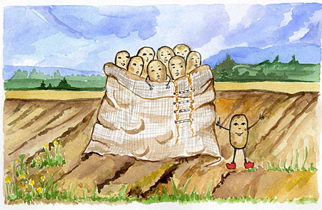
- Нет, - твердо отвечал Картофель. - Не здесь. У вас хорошо, но тесно. Пойду искать новый Дом.
И пошел Картофель по полям, по холмикам, да по низинам.
Пришел на Морковное поле. Морковки хороводы водят, косы зеленые плетут, Картофель к себе жить зовут. Поселился Картофель среди Моркови. Привлекла его жизнь оранжевая, да веселая. Но не выдержал он такой жизни, простился с Морковками.
- Куда, зачем идешь? - кричала Морковь.
- Хорошо у вас, но не мое это место. Не морковка я, чтоб косы плести.
- А что тебе надо? - спрашивали Морковки.
- Видимо свое, картофельное что-то. Мой цвет мне больше по нраву, да и кувыркаться я больше люблю, чем хороводы водить.
- Так делай все это у нас, - просили Морковки.
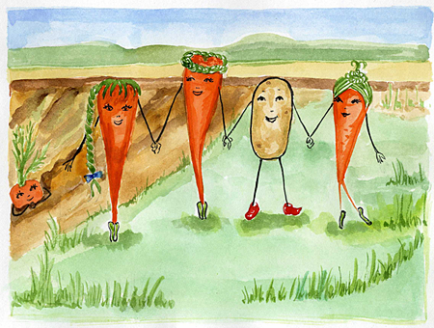
- Одному скучно, да и вам не интересно, - сказал Картофель, и пошел дальше.
Упрямый какой! - крикнули Морковки, и опять в хороводы построились.
Идет Картофель по лугам пахучим, между белых берез и кудрявых рябин.
- Вдруг, на пути, ему семья Белых Гоибов встретилась. У высокой травы стоят грибочки, благородными шляпками блестят, круглыми боками вертят.
Пожил Картофель у грибов. Кое-что по нраву ему пришлось. Солнышко припекает - грибы сказки друг другу рассказывают, дождик польет - листьями сухими укрываются.

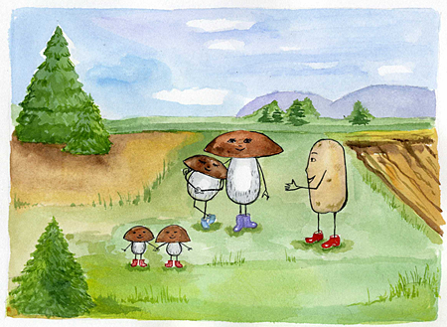
А потом, разонравилось Картофелю, уходить собрался.
- Куда, зачем? - спрашивают Грибы.
- Свои сказки хочу сочинять, да картофельной жизнью жить.
- Так рассказывай нам, свои сказки.
- А вы слушать только грибные сказки умеете.
Долго путешествовал Картофель. Много интересных мест посетил, многое узнал.
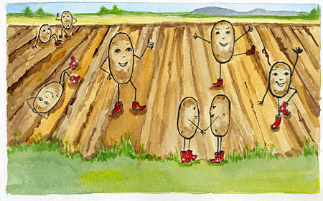

А когда пришел он к полю картофельному, где картофелины кувыркались да сказки писали, сразу понял - интереснее всего ему, здесь жить будет! И остался. Но, навсегда ли? Думаю, он и сам этого еще не знает…

Сказка о картофеле, луковке и свеколке.
Картофель рассказывает:
- Я - картофель крахмальный, схожу в лес, наберу ягод, вот вы и пьёте весь год густой кисель с лесными ягодами.
Свекла говорит:
- А я засажу огород овощами и зеленью, соберу осенью урожай, вот вы и едите весь год борщи.
А луковка говорит:
- Я по полям пройду, соберу полезные корешки и цветы, наготовлю лекарств, вы и не болеете.
Но однажды задумалась луковка: «Я целый день собираю полезные травы, картофель только ягод наберёт, кисель наварит; свеколка с утра до вечера со двора не выходит, сварит борщ и сидит на лавке. Не бывать больше этому!». Рассердилась луковка, ногами затопала, стала кричать, чтобы все работу поменяли.
На утро картофель пошёл за целебными травами, свеколка принялась кисель варить, а луковка - борщ готовить. Вот картофель катится по дороге. Увидела его мышка и захотела съесть, да как схватит его зубками, и откусила кусочек. Бедный картофель еле вырвался из лап мышки.
А свеколка тем временем кисель варить начала, но он всё не густеет и не густеет. Луковка в это время борщ варила, а он горький-прегорький получился.
Прибежал картофель домой, весь в слезах. Видит - сидит на лавке луковка, плачет. В углу свеколка слезами заливается. Картофель и говорит им:
- Так всегда бывает, когда один на другого кивает, а своим делом не занимается.
Стыдно стало луковке перед друзьями. Но делать нечего. Поплакали, погоревали они и стали жить по старому - дружно и весело.

●Пословицы и поговорки.

Уродился хлеб в оглоблю, а картошка – в колесо.
Клади картошку в окрошку, а любовь в дело.
Картошка хлеб бережет.
Ели да береза – чем не дрова, соль да картошка – чем не еда.
Без труда картошка не родится никогда.
Хорош ерш в ухе, а картошка в пироге.
Картошка да каша – еда наша.
Картошку копать, не руками махать.
Картошка да каша – еда наша.
Любовь не картошка – в горшке не сваришь.
Любовь не картошка – не выбросишь в окошко.
Свинью не нанимают картошку убирать.
Голодному и картошка лакомство.
Картофель хлебу подспорье.
Картошка хлебу присошка.
Картошку копать не руками махать.
Клади картошку в окрошку, а любовь в дело.
Если да береза – чем не дрова, соль да картошка – чем не еда.
При солнышке тепло – при матери добро.
Мать кормит детей, как земля людей.
Не тот отец, кто родил, а тот кто вскормил.
Без труда картошка не родится никогда.
Хорош ёрш в ухе, а картошка в пироге.

Мы девчата боевые.
Дружно, весело живем.
Мы сейчас свои частушки
Про картошку пропоем.
Заросла моя картошка
Травой дикой – лебедой.
Прополола я немного
И сказала «Шут с тобой».
За столом картошку ела,
Подошел Алешка.
Попросил Алешка ложку:
Берегись картошка!

Ой, спасибо Петр1,
Что картошку нам привез.
А то ели бы доныне
Только кашу и овес.
Гармонист, гармонист,
Разверни гармошку.
Мы сегодня пропоем
Частушки про картошку.
Ох, картошечка-картошка,
Ах, какая тебе честь!
Кабы не было картошки,
Так чего бы стали есть.
Эх, картошка, ты картошка,
Ты любимая моя.
Беру ложку, ем картошку –
Не хожу голодный я!
Мы картошку убирали,
Я без дела не сижу:
Папа роет, мама носит
Ну а я руковожу.
Папе с мамой помогал
Собирать картошку.
Он –ведра, она – ведро,
Ну и я немножко.
Посадили мы картошку,
Колорадский жук пришел.
Вышел дед копать картошку,
А картошку не нашел.
Я мультфильм люблю смотреть
Про рыжего Антошку.
И всегда с собой беру
Свою большую ложку.
Без мундира и в мундире –
Вся картошка хороша.
Целый год едим картошку –
Денег нету ни гроша.
Без прикуски и в прикуску
Вся картошка хороша
Съел сегодня полведра я –
Отогрелась душа.
Мы все лето ели кашу,
Молоко, окрошку.
А сегодня будем есть –
Печеную картошку.

●Стихи
- Хоть хвалиться неприлично, но должна я вам сказать,
Без картошки на отлично ни поесть, ни поплясать.
Даже вкусный огурец лишь с картошкой молодец
Хоть сердит зеленый лук, а картошке – лучший друг.
Из картошки там и тут, нужный делают продукт.
И недаром ведь картошку вторым хлебом все зовут

- Варим, жарим и печем –
На костре, в духовке,
Даже вместе с шашлычком
Справимся мы ловко!
И с укропом молодая –
Просто объедение!
А вот… чистить, не скрываю,
Для меня – мучение!
В. Гвоздев

- Из ведерка – прыг! – на грядку,
Все по делу, по порядку.
Ты, картошечка-картошка,
Посиди в земле немножко,
Только там не засыпай,
А быстрее прорастай!
И расти на радость нам,
Не по дням, а по часам.
Мы тебя за тем сажаем,
Чтоб вернулась урожаем!
П. Межиньш

- Не оставлю я ни крошки
от рассыпчатой картошки
Я картошке очень рад,
у неё хороший взгляд.
А ещё, смотрите, вот,
у неё широкий рот.
Л. Сказкина

- - Мне совет ваш, детки, нужен:
Что покушаем на ужин?
Сын, мечтаешь о блинах?
- Свари картошку, мам, «в штанах»!
Возмутилась дочка Юля,
Две слезинки на глазах:
- Лучше ты свари в кастрюле…
Не вари ее в штанах!
Г. Дядина

- Она вчера была
В окопе,
И вот теперь она —
В укропе,
В кастрюле,
Словно штаб-квартире,
Она солдат,
Герой в мундире!
Враги,
Готовьте нападенье, —
Она не сдастся на съеденье!
Не схватишь голыми руками
Бойца с горячими боками!
М. Муллин

- Не догадался ни за что
До этого я сам бы —
Картошку садят не за стол,
Её сажают в ямы.
Без темноты и сырости
Она не может вырасти!
А. Марк

- Вчера мы двум картошкам
Приделали по ножкам
Картошки убежали,
Спасибо не сказали
Если на дорожке
Ты встретишь те картошки,
Скажи, чтоб возвращались,
Тут шкурки их остались
Н. Капустюк

- Вы слышали -
Наша картошка - в мундире?!
- Налево! Направо!
Ать-два! Три-четыре!" -
Начищен, застёгнут
Картошки мундир.
В котле на столе –
Здесь она командир!
Полезные свойства
«живут» в командире…
Зовёт на обед нас
Картошка в мундире!
Талеко

- - Я картошка круглая,
Красивая и смуглая!
Чтобы не состариться,
Пойду в кастрюле париться!
- Я картошка белая,
Сильная и смелая!
Закаляться стану я
В бассейне со сметаною!
А. Млынаш

- Мама картошку в "мундире" сварила,
А я, не подумав, рукою схватила.
Горячая шкурка куснула ладошку
И... по столу "побежала" картошка.
Сначала направилась к блюдечку с маслом
Вдоль края стола, покачнулась - опасно!
Направо- с высокой тарелкой столкнулась,
Вильнула налево -о вилку споткнулась.
В раздумье на месте чуть-чуть покрутилась
И, виновато, ко мне подкатилась.
Коснулась ладони, как будто просила:
- Я больше не буду, смотри,
Я ОСТЫЛА. Л. Разумова

- Мама чистила картошку,
Сзади подошёл Тимошка.
Он картошку тихо взял
И сложил в свой самосвал.
Мама-глядь! А где картошка?
В доме только пёс и кошка...
Ах! Ещё же есть Тимошка.
Что-то он притих как мышь.
Где ты спрятался, малыш?
А Тимошка не скучает,
Он картошку сам считает.
Разве можно нам ругать
Тех, кто учится считать.
В. Праздничнова

- У этой картошки
Есть ушки и рожки,
На олененка похожа она.
А эта картошка
Немножко
Напоминает слона.
А эта малютка-картоха –
Забавный котеночек-кроха,
А та, что с ней рядом –
Баба-Яга,
Нос крючком и кривая нога.
А вот это картоша похожа...
- Не балуйся в кухне, Сережа!

- Нет слов удивительней в мире,
чем эти -
картошка в мундире.
Воображаю :
картошка в перчатках!
Мундир
ослепительным золотом заткан!
При шпаге,
При шпорах,
в парадных сапожках
обходит войска
полководец Картошка.
ГлазкИ - его глАзки,
Кругла голова,
На кованной каске
султаном ботва.
Н.Кордо
Я и в супе, и в салате,
В пирогах я и в оладьях.
Ты меня попробуй, крошка,
Я – всем нужная картошка!

●Загадки
Что копали из земли,
Жарили, варили?
Что в золе мы испекли,
Ели да хвалили? ...(Картошка)

И зелен, и густ на грядке вырос куст.
Покопай немножко: под кустом ...(Картошка)

Неказиста, шишковата,
А придёт на стол она,
Скажут весело ребята:
"Ну, рассыпчата, вкусна!" (Картошка)

Закопали в землю в мае
И сто дней не вынимали,
А копать под осень стали
Не одну нашли, а десять. (Картошка)

Она прячется от солнца
Под кустом в глубокой норке,
Бурая – не мишка,
В норке - но не мышка. (Картошка)

●Потешки к обеду
Посадим на ложку
Капустку, картошку — и спрячем!
Попробуй найди!
Не видно на ложке
Капустки, картошки.
И нет на тарелке — гляди!

Стоял кораблик-ложка
В картофельном порту.
Ушел кораблик-ложка
С картошкой на борту.
Поплыл кораблик-ложка
С картошкой по волнам.
Плывет кораблик-ложка,
А Денька его: ам!

Мы возьмем лопатки
И вскопаем грядки (наклонившись, «копают»).
Посеем редиску -
Угостим Дениску.
Посеем морковочку -
Угостим Вовочку.
Посеем свеклу -
Угостим бабушку Феклу.
Посадим картошку -
Угостим Алешку (наклоняются, пальчиками «сеют», выпрямляются, руки на поясе и т.д.).

Приложение № 5
Картотека подвижных игр, пальчиковой гимнастики, дидактических игр, утренней гимнастики, физминуток.
Подвижные игры  « Собери урожай»  (Картошка в куче находится на одной стороне площадки. Дети по одному бегают и берут столько картофелин, сколько могут донести в двух ладошках. Если по пути «домой» картошка упала, поднимать её нельзя. Выигрывает та команда, которая соберёт картошки больше других.) | «Посадка и сбор картофеля»  (2 мешочка с картошкой, гнёзда для посадки)  По сигналу берут мешки с картошкой, бегут к гнёздам и сажают картофель, по одной картофелине в каждое гнездо. Закончив посадку, возвращаются, кладут мешки, уходят на свои места. Вторые – берут мешки, бегут и собирают и т.д.
«Кто лишний?»  (Количество картофелин всегда должно быть на одну меньше, чем участников. Пока играет музыка, дети ходят вокруг картофельной горки. Музыка заканчивается, надо успеть взять картошку. Кто остался без картофелины, выбывает из игры. Ведущий забирает одну из них, и игра продолжается. Тот, кто последний остался с картофелиной в руках, выиграл, и его команда получает дополнительное очко.) | «Картофельный хоккей»  (Клюшкой «загнать» картошку в ведро).  «Печёная картошка».  (Записать и назвать блюда, в которых есть картошка. Побеждает та команда, которая запишет и назовёт большее количество блюд.)

Физминутка  Шли с картошкой пирожки (ходьба на месте)  Шли с морошкой пирожки (прыжки)  Шли окрошка и гуляш (приседания)  Шли коржи (хлопки в ладоши) и шёл грильяж (Киваем головой)  Очень вкусная конфета (прыжки на одной ноге)  После сытного обеда (садимся на места) | Физминутка  «Собираем урожай на даче»  Уезжаем мы на дачу (Дети строятся в колонну.)  Чтоб собрать там урожай. Забирай с собой корзины и в вагончики вставай. Электричка быстро мчится, (Идут с ускорением темпа.)  Станцию не прозевай. «Тук-тук-тук» — стучат колеса.  Друг за другом поспевай! Замедляем темп движенья, (Идут медленнее, перестраиваются.)  Остановка впереди. Кто на дачу собирался?  Побыстрее выходи! Поле целое картошки. (Выполняют наклоны.)  Будем мы ее копать. Снизу поддевать лопатой и в ведерко собирать. Помидоры — овощ нежный. (Приседают.)  Чтоб сорвать его, присядь. Осторожно с ветки каждой помидоры надо рвать. Высоко висят на плетях (Вытягиваются вверх.)  Молодые огурцы. Сверху собери сначала, ну а плети подвяжи. Вот капуста раздобрела, (Сидя,наклоняются вперед.)До чего же, хороша! Кочаны вы срежьте снизу и сложите не спеша. Где растет морковь и свекла? (Поворачиваются в стороны, разводя руки.)Покажите мне, друзья. Справа грядка, слева грядка. Вижу их теперь и я. Так устали мы на даче, (Лежа, поднимают и опускают руки и ноги.)  Что свалились на траву. Кажется, что от работы Просто я сейчас умру. Но вернулись быстро силы. (Идут по кругу.)  Чистым стал наш огород. Овощи в подвал мы сложим, чтоб хранились целый год.
Дидактические игры  1.Одна картошка.  Игра на развитие счета обучает весело и с пользой проводить время с друзьями.  Рассадите детей в круг.  Попросите их сжать обе руки в кулачки и держать кулачки перед собой.  Выберите водящего, который должен прикасаться к каждому кулачку, а все дети тем временем хором говорят: «Одна картошка, две картошки, три картошки, четыре. Пять картошек, шесть картошек, семь картошек, проверим».  Пальчиковая гимнастика | Тот кулачок, на который придётся слово «проверим», должен быть спрятан соответствующим ребёнком за спину.  Игру начинают снова и продолжают до тех пор, пока остается всего один  кулачок.  Его обладатель становится водящим для следующего раунда данной игры.  2.Лото «Овощи»  3.Домино, пазлы  Овощи.
- Вырос у нас чесночок, Перец, томат, кабачок, Тыква, капуста, картошка, Лук и немного горошка.  Овощи мы собирали,  Ими друзей угощали.  Квасили, ели, солили, С дачи домой увозили. Прощай же на целый год год  Наш добрый друг огород. | Дети поочередно  соединяют пальчики  обеих рук.  Две руки протягивают вперед.  Жмут, едят, солят.  Крутят руль.  Машут руками, как бы прощаясь.
Пальчиковая гимнастика | Хозяйка однажды с базара пришла
Хозяйка однажды с базара пришла, Хозяйка с базара домой принесла Картошку, капусту, морковку,  Горох, Петрушку и свеклу. ОХ!  Вот овощи спор завели на столе –  (Кто лучше, вкусней и нужней на земле.  Картошка? Капуста? Морковка?  Горох? Петрушка иль свекла? ОХ!  Хозяйка тем временем ножик взяла  И ножиком этим крошить начала  Картошку, капусту, Морковку,  Горох, Петрушку и свеклу. ОХ!  Накрытые крышкой, в душном горшке  Картошка, Капуста, Морковка, Горох,  Петрушка и свекла. ОХ!  И суп овощной оказался неплох! | (Шагают пальчиками по столу.)  (Загибают по одному пальцу на обеих руках.)  (Хлопок.)  (Попеременные удары кулачками и ладонями.)  (Загибают пальчики на обеих руках.)  (Хлопок.)  Стучат ребром каждой ладони по столу.)  (Загибают пальчики.)  (Хлопок.)  (Ладони складывают крест- накрест на столе.)  (Загибают пальчики.)  (Хлопок.)  (Показывают, как едят суп.)

Приложение № 6

Конспект НОД с детьми.

Тема: «Здравствуй, милая картошка».
«Группа № 11 «Ромашки»

Учитель - логопед
Реуцкова Е.
пгт. Ярега

Цель: обогащение представление детей об истории происхождения картофеля. Развитие познавательного интереса. Активизация словаря (клубень, росток, глазки).
Задачи:
1.Познакомить детей с историей происхождения картофеля, его появления на Руси. 2.Расширить представление о значении этого овоща в жизни человека.
2. Познакомить с различными способами выращивания картофеля.
3. Привлекать детей к посадке картофеля в открытый грунт.
4. Познакомить детей, какие блюда можно приготовить из картофеля.
Интеграция видов деятельности: Музыкальная деятельность, художественно – творческая деятельность, познание, коммуникация.
Ход :
Педагог: Нам всем хорошо знакома вкусная рассыпчатая печёная картошка. Как вы думаете, наш народ всегда ел картошку? (Ответы детей.) оказывается, были времена, когда на Руси не знали этого овощного растения. Хотите узнать, откуда взялась картошка? (Да.) Это растение родом из Южной Америки (показывает на глобусе или на карте). Испанские мореплаватели почти 400 лет назад привезли несколько клубней в Европу. Но европейцы не сразу стали употреблять картофель в пищу. Не пришёлся он им по вкусу, их привлекли цветки этого растения: знатные дамы украшали ими платья и шляпы (показ цветка картофеля: гербарий или иллюстрация). Клубни картофеля в те времена были невелики. Они мельчали, потому что их сажали слишком часто. Около 300лет назад царь Пётр I привёз клубни картофеля из Европы в Россию. Но крестьяне отказывались его сажать, даже бунтовали. Теперь же мы не представляем себе жизнь без картошки, называем её вторым хлебом. В ней есть витамины, необходимые для человека.
Какие блюда из картофеля вы знаете? (Ответы детей).
Сажают ли ваши родители картофель? Как они это делают? (Ответы детей.)
Разминка «Сажаем картофель». Под аудиозапись ритмичной музыки дети выполняют движения, имитирующие высадку клубней в грунт.
А сейчас мы с вами рассмотрим клубни картофеля, которые лежат у вас на столах. Дети, скажите, чем отличаются клубни картофеля друг от друга? (Ответы детей.) Они отличаются не только размерами, но сортами. (Воспитатель называет сорта картофеля.) У картофеля есть ростки и глазки. (Показывает.) С помощью их выращивать картофель. А как мы с вами познакомимся позже.
Педагог: Что интересного узнали вы сегодня на занятии? (Ответы детей.)
Дети рисуют портреты разных сортов картофеля.
Собирают информацию «Клубни для посадки готовь ещё на грядке», «Откуда пришёл картофель».

Конспект НОД с детьми.

Тема: «Как картошка выросла»
«Группа № 11 «Ромашки»

Учитель - логопед
Реуцкова Е.
пгт. Ярега

Цель: Формирование знаний детей о том, как выращивают картофель. Развитие познавательного интереса. Активизация словаря (клубень, росток, глазки).
Задачи:
1. Ознакомление детей с размножением картофеля разными способами (глазком, половинкой, целым клубнем)
2.Уточнить и закрепить представления детей о значении прополки и окучивании. 3.Формировать умение отвечать на вопросы полным предложением. Развитие связной речи у детей
4. Воспитывать положительное отношение детей к растениям и живым организмам.
Интеграция видов деятельности: Музыкальная деятельность, художественно – творческая деятельность, коммуникация, познание.
Ход :
Материал и оборудование. Набор карточек со схематическим изображением стадий развития картофеля на каждого ребёнка. Картофель с ростками, почва, вода, ящики для рассады, полиэтиленовые пакеты, лейки, мерные палочки.
Предварительная работа:
- проводить опыты с почвой, готовить её к посадке,
- прорастить картофель на свету.
Ход
Педагог: Отгадайте загадку.
И зелен, и куст
На грядке вырос куст.
Покапай немножко,
Под кустом … (Картошка.)
Вы любите есть картошку? (Ответы детей.) Где вы её берёте? (В подвале.) А как она оказалась в подвале? (Картошку посадили в землю, а когда она выросла, выкопали.) вы знаете, как сажают картофель ваши родители на своём огороде? (Ответы детей.)
Весной вскапывают огород, удобряют землю перегноем. В конце мая или в начале июня вся семья выходит на работу. Папа выкапывает ямки – лунки, мама кидает в каждую лунку одну картофелину, папа закапывает её. Им помогают дети. Затем всё лето огород обрабатывают: пропалывают сорняки, окучивают кусты картофеля, чтобы клубни не оказались на поверхности земли. Наступает осень. Семья собирает урожай: картофель выкапывают, сортируют на семена, для еды. На корм скоту и закладывают в подвал.
Разминка. Дети выполняют движения, имитирующие процесс выращивания картофеля.
Педагог: Землю мы копаем,
Взрослым помогаем.
Вот настало время –
Бросим в лунку семя.
Пусть ботва растёт, растёт,
Заполняя огород.
Семя разрастается,
В клубни превращается.
Работа с серией картинок.
Педагог: Сегодня мы с вами познакомимся со способом выращивания картофеля рассадой.
Дети подходят к полиэтиленовым мешочкам с землёй. Обильно поливают её водой из лейки, затем делают лунки, кладут в неё пророщенную картошку и засыпают её землёй. Землю надо полить ещё раз, поставить полиэтиленовые мешочки на подоконник и накрыть сверху.
Дети выполняют задание. После этого моют руки.
Педагог: Как вы думаете, ребята, картофель живой? Почему? Давайте схематически это изобразим (схема признака живого). А как вы думаете, что необходимо для того, чтобы семена быстрее взошли? Давайте это тоже схематически изобразим.
К концу мая вырастет рассада, мы высадим её в огороде и всё лето будем за ней ухаживать. А осенью посмотрим, что получится из нашей рассады. Вам интересно, что из неё вырастет? (Да.) и мне тоже очень интересно.
Молодцы, сегодня на занятии вы всё сделали аккуратно и быстро.
Кто из вас повторит, как мы сажали картофель?
сочиняют сказки.

Беседа «Как картофель на стол пришёл».
Цель. Продолжать формировать у детей представление о картофеле, выращиваемых человеком для употребления в пищу.
Задачи:1. Закрепление знаний детей о способах выращивания картофеля. 2.Ознакомление с некоторыми особенностями выращивания картофеля сегодня и в старину.
3.Активизация словаря существительных (названиями сортов, выращиваемых преимущественно в Республике Коми, названия машин для уборки картофеля).
Материал и оборудование. Иллюстрации и сюжетные картинки по теме.
Педагог: В далёкие времена на русской земле лесов было больше, чем теперь. Но в лесу картофель не вырастет. И вот по весне начинали стучать в лесу топоры. Зачем? Как вы думаете, что делали со срубленными деревьями? Большие, мощные деревья шли на строительство, остальные - на дрова. Что осталось на месте деревьев? Пни. Начиналась очень трудная работа по выкорчёвыванию пней. И вот на этом месте не лес, а поле. Так появились поля, на которых сажают картофель. О том, как выращивали картофель в старину, вы уже знаете, а как происходит сегодня?
В наше время выращивать и убирать картофель помогают сильные машины. Кто придумал эти машины? А кто их собирает? (Ответы детей.)
Что происходит весной на полях? Начинается пахота, как только оттает снег и просохнет земля.
Чем вспахивали землю в старину? А сейчас? Едет по полю трактор и ведёт его тракторист. Трактор тянет за собой железный плуг, который глубоко вспахивает землю и вот земля стала рыхлой, мягкой. Что дальше? (Ответы детей.) Теперь можно сажать картофель. К трактору прицепляют сеялки, на которых сидят рабочие, они укладывают картофель в почву. А как сажали раньше?
(Ответы детей.) И вот картофель созрел. Что дальше? (Ответы детей.) колхозники начинают уборку. Тогда на поле выходит другая машина – картофелекопалка. Это очень интересная машина, она выполняет сразу несколько операций: достаёт картофель, отряхивает его, высыпает в кузов подъезжающей машины. А как собирали картофель в старину? (Ответы детей.) Куда везут картофель дальше? Что с ним делают? (Сушат, отбирают, везут в магазины, на базы, на заводы, где крахмал и т.д.) Почему картофель мы называем вторым хлебом? (Ответы детей.)

Конспект «Знакомство с крахмалом».
Предварительная работа. Дети собирают информацию о крахмале, его свойствах. Беседы с родителями.
Цель. Формирование представления о том, что такое крахмал, как его получают.
Материал и оборудование. Три блюдечка, два вида крахмала (заводской и домашний), мука, стакан с водой, ложка. Приготовленный кисель.
Ход
Педагог: Дети, загадаю вам загадку: Белое сыпучее,
Пышное скрипучее,
В листе зародилось,
На кухне сгодилось. (Крахмал).
Ребята, у вас на столах три блюдечка. Как вы думаете, что в них? Давайте рассмотрим. В первом блюдечке – крахмал, во втором – промышленный крахмал. Давайте исследуем его на вкус, на ощупь, давайте понюхаем его?
Чем отличается наш крахмал от промышленного? (Дети находят сходства и отличия.) Как вы думаете, что находится в третьем блюдце? (Мука.) Что общего между мукой и крахмалом? Чем отличаются? (Ответы детей.) Что произойдёт с крахмалом, если его опустить в стакан с водой? (Дети проводят опыт.) Что произойдёт с мукой, если её опустить в стакан с водой? (Дети проводят опыт и делают выводы.) Что делают из муки? Из крахмала?
Ребята, на прошлом занятии вам было предложено поговорить с родителями о том, где ещё можно использовать крахмал. (Ответы детей.) А ещё крахмал знаете, где используется? Чтобы хлеб дольше оставался мягким, в него добавляют крахмал. Раньше крахмал использовался в качестве присыпки. Крахмалом чистят меховые изделия. Крахмал добавляют в колбасу и сосиски, чтобы они были сочными.
А сейчас я предлагаю вам вместе со мной попробовать приготовленный нашими поварами кисель. (Дети пробуют его, обмениваются впечатлениями.)
Итог: Расскажите, о чём сегодня мы говорили? Что вам понравилось на занятии?
Наблюдение «Появление ботвы».
Цель. Ознакомление детей выращивания картофеля рассадой. Изготовление с детьми зарисовок.
Материал и оборудование. Кукла Незнайка
Появляется Незнайка. – Здравствуйте, ребята. А, что это у вас? (Рассматривает рассаду картошки – ботву.) Я что-то не понял, для чего вам это надо? (дети рассказывают для чего и как они выращивали рассаду.)
Незнайка – Но сейчас ещё холодно, снег лежит, куда же вы будете сажать?
Воспитатель. Я расскажу вам. Вы знаете, как обычно высаживают картофель в землю? (клубнями, когда тепло, в мае.) А, когда выкапывают урожай? (В сентябре, осенью.) А вот, чтобы получить урожай намного раньше, не осенью, а в июле, картофель можно посадить другим способом – рассадой. Что такое рассада? Верно, семена сеют в домашних условиях, ещё в марте. А когда на улице потеплеет, рассаду высаживают в грунт.
Незнайка: Теперь я понял. Давайте вырастим рассаду и в июле будем уже кушать свежую картошку.
Педагог. Чтобы картошка дала хороший урожай, надо за ней хорошо ухаживать: поливать, рыхлить и опрыскивать и т.д.
Незнайка, благодарит детей за знания. Дети угощают его печёной картошкой на полочке. Угощаются и сами.
Беседа «Лекарь в мундире».
Предварительная работа. Сделать копилку «Лекарь в мундире», собирать материал о лекарственных свойствах картофеля.
Цель. Ознакомление детей с целебными свойствами картофеля.
Задачи:
1.Развитие познавательного интереса.
2.Развитие связной речи.
Материал и оборудование. Копилка «Лекарь в мундире»: статьи, советы, рекомендации о пользе картофеля.
Педагог: Издавна известны и целебные свойства картофеля. Вас лечили когда – нибудь картошкой? (Ответы детей.) Кашицу из сырого тёртого картофеля прикладывают к месту ожога. При простуде рекомендуют вдыхать горячий пар от сваренного картофеля. А если болит желудок. То пьют картофельный сок.
Сегодня мы с вами попробуем начертить схему о многофункциональном значении картофеля в жизни человека.
Работа вместе с детьми.
Итог беседы. Что интересного вы узнали сегодня? (Ответы детей.)

Сажаем картофель
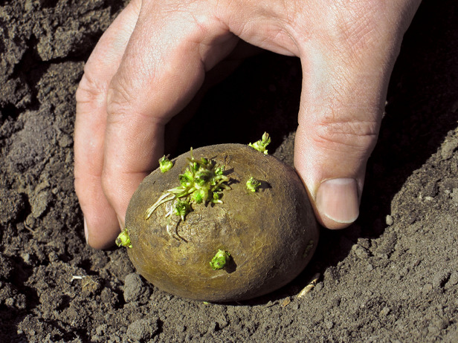
Размножение картофеля
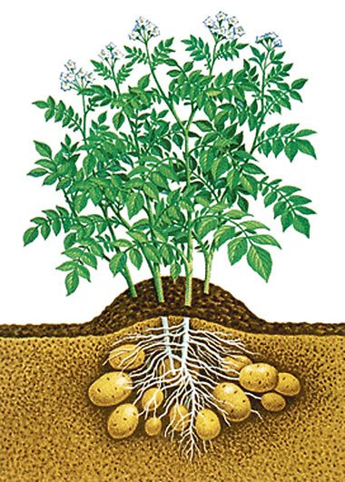

Как растет картофель?
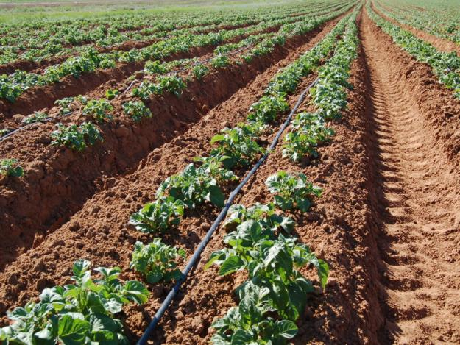
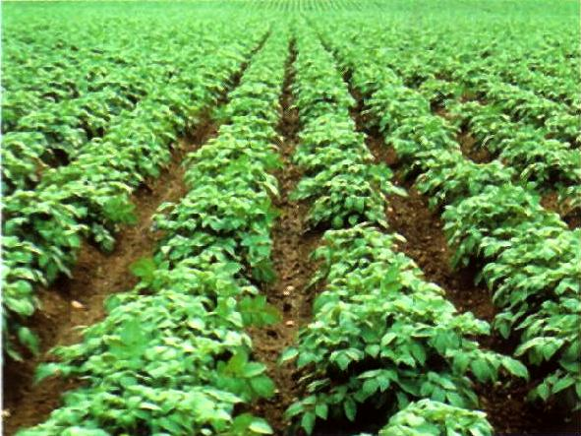
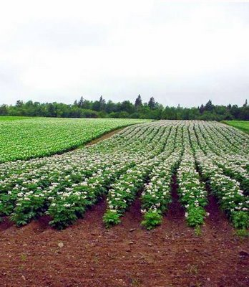

Цветение картофеля

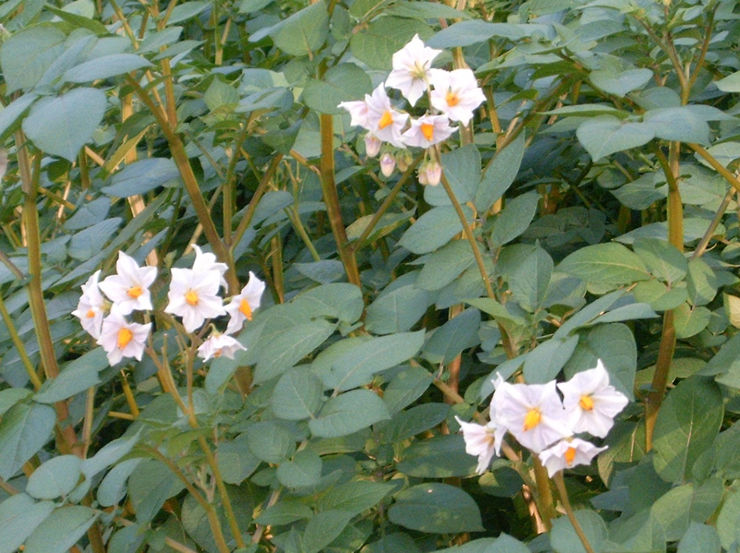
Пора сбора урожая
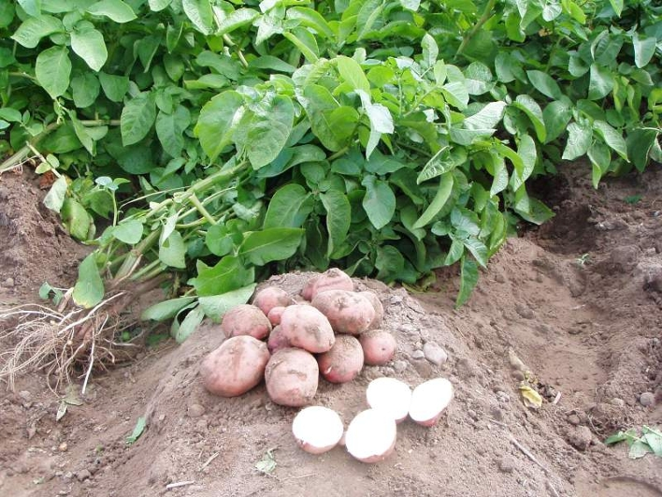
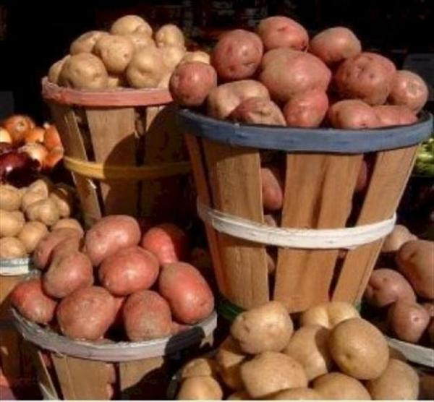
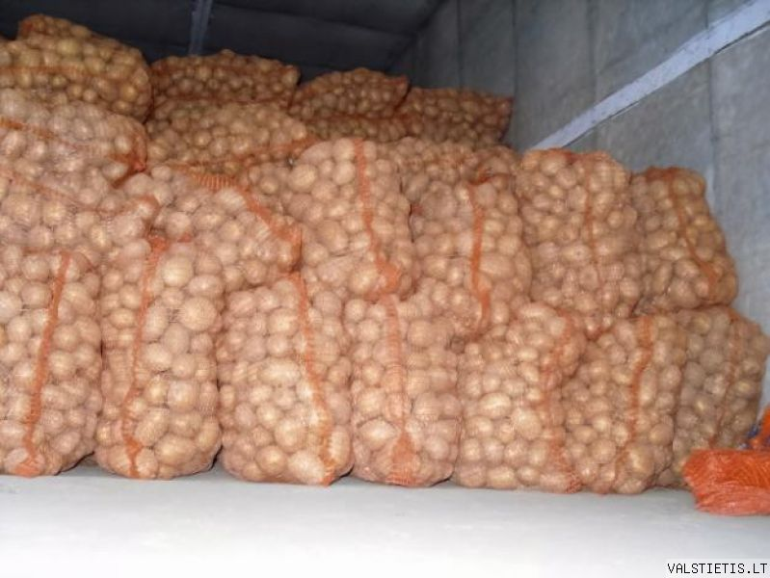

Чистим картофель

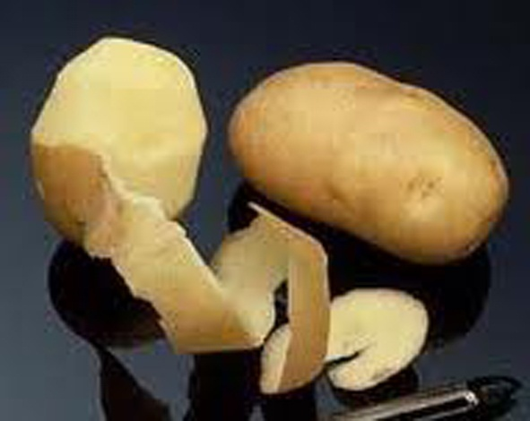

Приложение №7

«Спор овощей»

Второй этап: практическая деятельность детей.
Цель: Обогащение представлений детей о ценности картофеля; выращивании картофеля на территории огорода детского сада; активизация словаря по данной теме.

